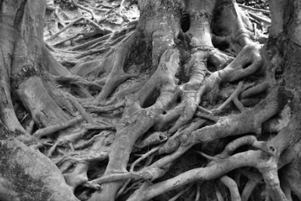
LA VITA SEGRETA DELLE PIANTE (1)
Passeggiando tra i boschi, se ci fai caso, potrai notare ai piedi di alcuni alberi le radici, anche di specie diverse, intrecciarsi tra loro. Alcuni scienziati hanno scoperto che esiste un sistema di reticoli sotterranei e superficiali che collega tra loro le piante e permette uno scambio di sostanze nutritive. Quindi gli alberi non penserebbero solo al loro benessere e al loro nutrimento ma si preoccuperebbero anche delle piante vicine che hanno bisogno di aiuto.
Ma come mai gli alberi sono esseri così sociali e perché condividono il nutrimento con i loro simili? I motivi sono gli stessi su cui si fondano le comunità umane: insieme si sta meglio! Un albero da solo non è in grado di proteggersi completamente dal brutto tempo o generare un clima equilibrato mentre molti alberi insieme creano un ecosistema che mitiga gli eccessi di calore e di freddo, immagazzina un mucchio d’acqua e produce aria molto umida. In un ambiente di questo tipo gli alberi possono assicurarsi una lunga vita e quindi ogni albero gode della sopravvivenza degli altri.
Accade quindi che alberi danneggiati da parassiti o agenti climatici violenti non riescano, con le loro poche foglie, a sfruttare la fotosintesi clorofilliana se non per evitare la decomposizione e diventare humus. In questo modo la luce del sole e l’anidride carbonica catturate dalla pianta non sono sufficienti a far sì che la pianta produca sostanze complesse, come gli zuccheri, utili per il nutrimento e quindi la vita della pianta stessa. Con l’aiuto dei vicini invece può essere garantita l’esistenza per almeno un’altra decina di anni.
- In quale modo le piante si aiutano? _____________________________________________
__________________________________________________________________________
__________________________________________________________________________

- Per quale motivo gli alberi in salute aiutano i loro vicini malati? _______________________
___________________________________________________________________________
___________________________________________________________________________
___________________________________________________________________________
LA VITA SEGRETA DELLE PIANTE (2)

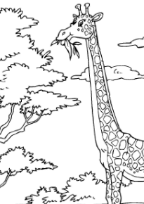
Il linguaggio è la capacità dell’essere umano di comunicare. E le piante? Saranno in grado di comunicare tra di loro? A quanto pare esiste un vero e proprio linguaggio degli alberi che consente loro di darsi informazioni per evitare i pericoli… e non solo. Non hanno ovviamente parole ma è certo che utilizzino altre strategie: le sostanze odorose, ad esempio. Nella savana africana le giraffe vanno alla ricerca delle foglie delle acacie che non gradiscono affatto questo attacco. Sapete bene quanto siano importanti le foglie per un albero e dopo il passaggio della giraffa, che si sposta di albero in albero sino a quando non è sazia, molte piante si ritrovano spoglie. Per liberarsi di questi grossi erbivori, le piante hanno escogitato un sistema di autodifesa: depositano sostanze tossiche nelle proprie foglie costringendo la giraffa ad andare via. Allo stesso tempo, la pianta che è stata attaccata emana un gas per avvertire gli altri alberi nelle vicinanze di modo che anche loro depositino le sostanze tossiche nelle proprie foglie… salvandosi dall’attacco.
Ci sono altri molti casi simili a questo e le piante non solo comunicano tra di loro ma mettono in comunicazione anche le loro varie parti: le radici comunicano con tutto il tronco e i rami sino ad avvertire le foglie in un sistema complesso.
Si parla di un vero e proprio sistema di comunicazione complesso che unisce gli alberi di boschi e foreste. La scienza parla di wood-wide-web che attraversa i nostri boschi! Questo sistema di comunicazione si avvale dell’aiuto di radici comunicanti, funghi (che agiscono come dei veri e propri cavi di fibra ottica tipo quelli di internet) e sostanze varie.

- Completa il testo con queste parole:

MESSAGGIO AROMATICO FIORI IMPOLLINAZIONE INSETTI NETTARE API
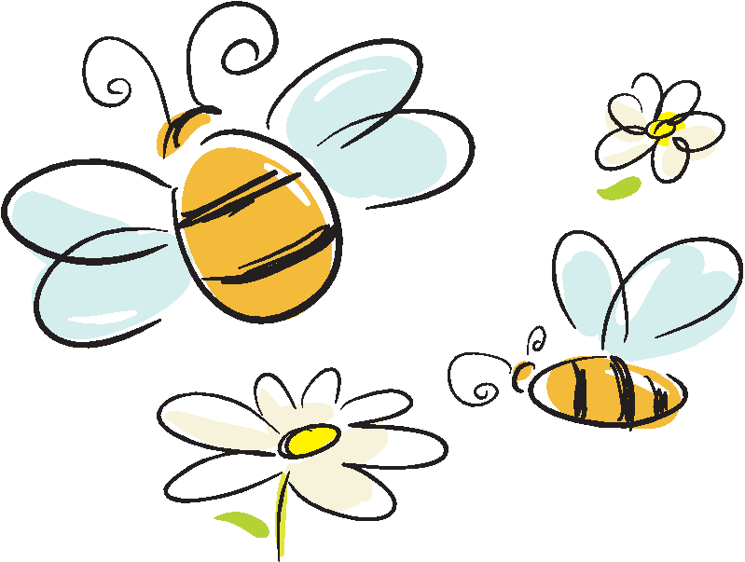
Le piante comunicano pure con gli _____________. Lo fanno per autodifendersi ma anche per riprodursi. Pensiamo ad esempio ai piacevoli messaggi odorosi che provengono dai ______________. Gli alberi da frutta, i salici o i castagni attirano l’attenzione con il loro ______________________________ e invitano le _______ a fare rifornimento sostando sui propri fiori. Il dolce ___________, un succo zuccherino concentrato, è la ricompensa per l’_____________________ che viene attuata proprio dagli insetti di passaggio.

